Vytvořte nový program qr_kod.py, který bude představovat generátor náhodného QR kódu a který bude schopen generovat podobný QR kód jako na obrázku níže:

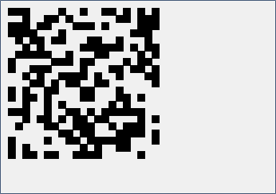

Obrázek se skládá z velkého počtu černých čtverečků. Každý má délku strany 10 a je nakreslený v jednom náhodně vybraném políčku mřížky, která obsahuje 21 x 21 políček.

Převzato z: <https://imysleni.cz/ucebnice/zaklady-programovani-v-jazyce-python-pro-stredni-skoly>